FICHE PROJET
Programmation des RDV Automne-Hiver 2022-2023
Septembre 2022 à février 2023
Afin de renseigner au mieux les visiteurs et de mettre en avant votre programmation, nous vous proposons de remplir cette fiche projet pour chaque visite/atelier/activités/randonnée … et de nous la renvoyer complétée.
Vous apparaîtrez alors dans les RDV de l’Office de Tourisme Creil Sud Oise (découvrez tous les avantages en cliquant ici !) :
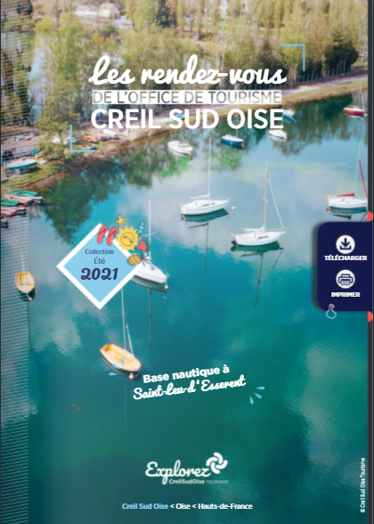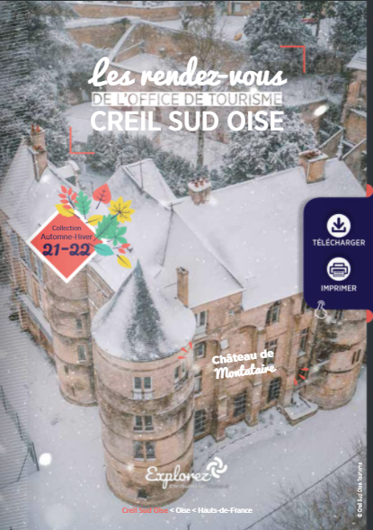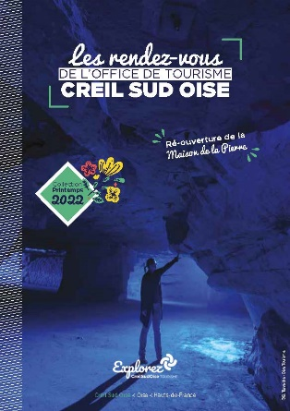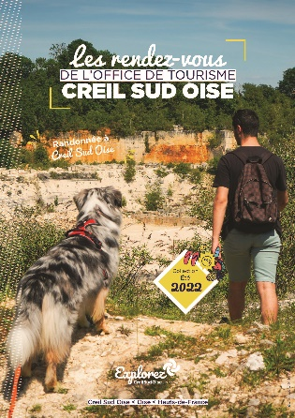
Cliquez sur l’une des couvertures pour feuilleter nos brochures

Frédérique, la chargée de communication de l’équipe, a besoin de 3 semaines de travail (hors congés) pour la création graphique et toutes les vérifications avant l’envoi à l’imprimeur.
S’entend par « projet » : visite, atelier, sortie, randonnée…

Merci de nous transmettre toutes les informations au plus tard le 13 juillet.

Au-delà de cette date, le chemin de fer de la brochure aura été défini,
aucun projet supplémentaire ne pourra être ajouté.
INFORMATIONS GÉNÉRALES
Toutes les rubriques marquées d’un * sont obligatoires
DÉCRIVEZ VOTRE ÉVÈNEMENT
Titre*
4 à 7 mots maxi
Texte attractif*
80 mots maxi
En panne d’inspiration ? Précisez un maximum de détails sur le projet afin que nous rédigions le texte.
Nouveauté ?
INFOS PRATIQUES
Date(s)*
Juin + juillet + août 2022
Horaire(s)*
Lieu du RDV*
Précisez l’adresse complète
Durée du RDV*
Nombre de km
Pour les balades / randonnées
Coordonnées organisateur*
Page Facebook, site web, e-mail et/ou téléphone. Ces coordonnées seront publiées et sont à destination du grand public.
Informations supplémentaires
Ex : Port de chaussures fermées obligatoire | Paire de jumelles et appareil photo conseillés | Prêt de vélo…
TARIFS
Tarifs*
Précisez les modalités en cas de tarif réduit ou de réduction
Modalité de réservation*
Obligatoire ? Précisez les coordonnées de réservation
PUBLIC(S) CIBLÉ(S)
Public(s) ciblé(s)*
Adultes uniquement ? Famille ? Enfants sans accompagnateur ? Tout public ?
Âge(s)
À partir de et jusque quel âge ? (pour les projets adaptés aux enfants)

VISUEL À FOURNIR
Tous les visuels (photos ou logo) doivent être en haute définition
À envoyer à l’adresse : floriane@creilsudoise-tourisme.fr
) Photos
Nous illustrons certaines sorties, pour dynamiser la brochure. Ainsi, vous pouvez nous faire parvenir :
) Une photo ou un visuel (archive, gravure, peinture…) pour illustrer votre projet
N’hésitez pas à nous envoyer plusieurs photos.
Autorisations
Pour chaque photo, merci de bien nous transmettre le crédit, c’est-à-dire le prénom et le nom de l’auteur ou du propriétaire en cas de visuels d’archives ou de peinture.
En nous transmettant les photos, vous vous engagez à obtenir l’autorisation écrite de son auteur pour une utilisation dans le cadre des publications papiers et web de l’Office de Tourisme Creil Sud Oise. Vous avez également l’autorisation de la (des) personne(s) présente(s) sur la photo d’apparaître sur les publications papiers et web de l’Office de Tourisme Creil Sud Oise.
Critères de sélection de la photo illustrant le projet :
La photo est de bonne qualité :
Elle mesure minimum 1280x960 pixel et 300 dpi (ou ppp)
Comment connaître la taille de ma photo ?
Clic droit sur le fichier (pas encore ouvert) > Propriétés > Détails > Images :
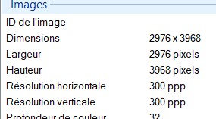
Photo HD = ok ! Photo non HD = non !
La photo est inédite, c’est-à-dire qu’elle n’est pas utilisée sur une grande partie de vos documents de communication.
La photo est en rapport avec la saison de la brochure : évitez les manches courtes et les casquettes pour l’édition d’hiver et la neige pour l’édition de l’été
La photo est de préférence en format paysage. Toutefois, si vous avez une belle photo en format portrait, n’hésitez pas à nous l’envoyer, en plus de la paysage.

Merci pour vos retours les plus complets possible !

